Een projectiel wordt afgeschoten met een snelheid van 20 m/s onder een hoek van 15º met een verticale as. In een bepaald punt van zijn baan, valt het projectiel uiteen in twee identieke stukken. Dit gebeurt zodanig dat de interne krachten die de splitsing veroorzaken, alleen in horizontale richting op de stukken werken. Aangenomen dat een van beide stukken op 12 meter afstand van het afschietpunt neerkomt en dat alle bewegingen in één vlak plaatsvinden, hoe ver van het afschietpunt komt het andere stuk dan neer?
(Verwaarloos de luchtweerstand en neem aan dat de versnelling van de zwaartekracht 10 m/s² is.) (Gegeven is dat sin 15º = 0,26 en cos 15º = 0,97)

  - 20 m of 60 m
  - 17 m of 53 m
  - 25 m of 55 m
  - 28 m of 52 m

Antwoord: D

- Eerst de baan berekenen zonder splitsing in twee stukken (zie figuur)
Hoogste punt: $y=19,4-10t^{2} → t=1,94 s$

Trefplaats grond: $x=5,2×\left(2×1,94\right)=20 m$
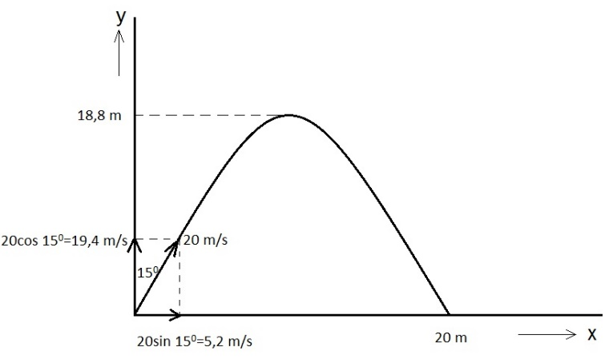

- Nu met splitsing
Interne krachten werken alleen horizontaal dus verticale snelheden niet veranderd dus de totale ‘vliegtijd’ gelijk gebleven
Bekijk de situatie vanuit het coördinatenstelsel dat met 5,2 m/s meebeweegt naar rechts. Als de stukken op de grond komen zit dit stelsel dus op 20 m van het afschietpunt
In dat stelsel explodeert een massa vanuit rust in twee identieke stukken, het een naar links, het ander naar rechts
Uit impulsbehoud volgt (in het bewegende stelsel) dat de verplaatsingen naar links en rechts gelijk zijn (stel x meter)
Omdat het bewegende stelsel op dat moment op 20 m van het afschietpunt zit zijn de trefplaatsen van de twee stukken
- (20-x) respectievelijk (20+x) van het afschietpunt
Volgens de opgave komt een van de stukken op 12 m van het afschietpunt:
Mogelijkheid1: 12 m rechts van het afschietpunt.
Dan 20-x=12 dus x=8 m en het tweede stuk komt op 20+8=28 m van het afschietpunt terecht
Mogelijkheid 2: 12 m links van het afschietpunt.
Dan 20-x=-12 dus x=32 m en het tweede stuk komt op 20+32=52 m van het afschietpunt terecht

